Kisi-kisi Soal Kimia Kelas XII Semester 1 Materi Sel Volta dan Potensial Sel
No. | Kompetensi Dasar | Indikator Pencapaian | Jenjang | Nomer Soal | Tipe Soal | Kunci
1 | Menganalisis proses yang terjadi dan melakukan perhitungan zat atau listrik yang terlibat pada suatu sel volta serta penerapanya dalam kehidupan | - Menjelaskan susunan sel volta atau sel galvani beserta fungsinya | C1  C1  C2  C2  C2  C3  C3  C3  C3  C3  C4  C2  C3 | 1  2  3  4  5  6  7  8  9  10  11  1  2 | Pilihan Ganda  Pilihan Ganda  Pilihan Ganda  Pilihan Ganda  Pilihan Ganda  Pilihan Ganda  Pilihan Ganda  Pilihan Ganda  Pilihan Ganda  Pilihan Ganda  Pilihan Ganda  Esai  Esai | A  A  B  B  D  D  C  C  B  A  D
 |  | - Menjelaskan proses terjadinya aliran listrik dalam sel volta | C1  C1  C2  C2  C2  C3  C3  C3  C3  C3  C4  C3  C3 | 12  13  14  15  16  17  18  19  20  21  22  3  4 | Pilihan Ganda  Pilihan Ganda  Pilihan Ganda  Pilihan Ganda  Pilihan Ganda  Pilihan Ganda  Pilihan Ganda  Pilihan Ganda  Pilihan Ganda  Pilihan Ganda  Pilihan Ganda  Esai  Esai | B  D  C  E  D  C  A  A  B  D
 |  | - Menuliskan notasi sel pada sel volta | C1  C1  C2  C2  C2  C3  C3  C3  C3  C3  C4  C4  C4 | 23  24  25  26  27  28  29  30  31  32  33  5  6 | Pilihan Ganda  Pilihan Ganda  Pilihan Ganda  Pilihan Ganda  Pilihan Ganda  Pilihan Ganda  Pilihan Ganda  Pilihan Ganda  Pilihan Ganda  Pilihan Ganda  Pilihan Ganda  Esai  Esai | A  C  C  C  E  B  A  C  B  D

Kunci Jawaban Pilgan

1.A
2.A
3.B
4.B
5.D
6.D
7.C
8.C
9.B
10.A
11.D
12.B
13.D
14.C
15.E
16.
17.D
18.C
19.A
20A
21.B
22.D
23.A
24.C
25.C
26.C
27.E
28.B
29.A
30.C
31.
32.B
33.D

Jawaban esai

- Li, K, Ba, Ca, Na, Mg, Al, Mn, Zn, Cr, Fe, Cd, Co, Ni, Sn, Pb, (H), Cu, Hg, Ag, Pt, Au
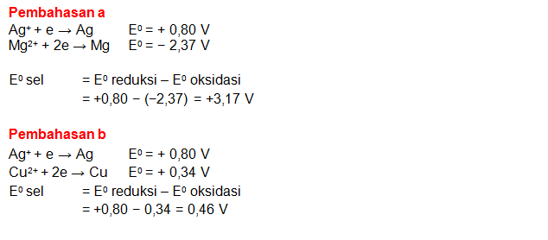

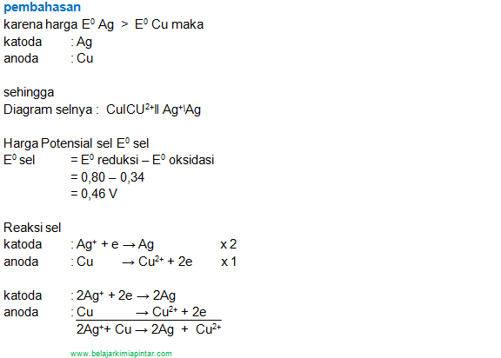

- Jembatan garam adalah alat yang digunakan untuk menghubungkan reaksi reduksi dan oksidasi setengah sel dari sel volta
